INDICAÇÃO Nº / 2022

Senhor Presidente,

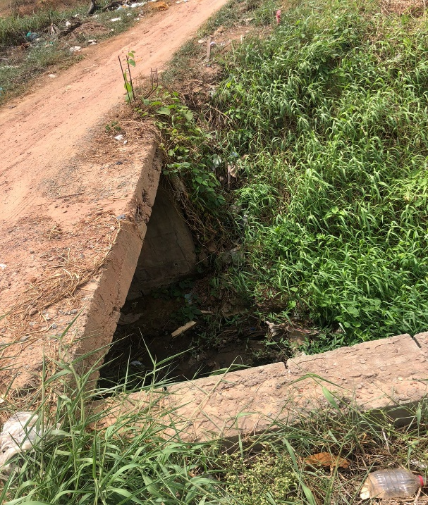
Na forma que dispõe o Art. 152 do Regimento Interno desta Casa, requeiro a V. Exª. que, após ouvida a Mesa, seja encaminhado expediente ao Prefeito de São Luís, o Sr. Eduardo Salim Braide, ao Secretário Municipal de Obras e Serviços Públicos, o Sr. David Col Debella, à Secretária de Estado das Cidades e Desenvolvimento Urbano, a Sra. Joslene Rodrigues e ao Governador do Estado, o Sr. Carlos Brandão, solicitando a construção de uma ponte na Rua São Paulo para acesso ao Residencial João do Vale (Aurora), localizados na Vila Isabel Cafeteira, São Luís/MA, CEP: 65060-863.
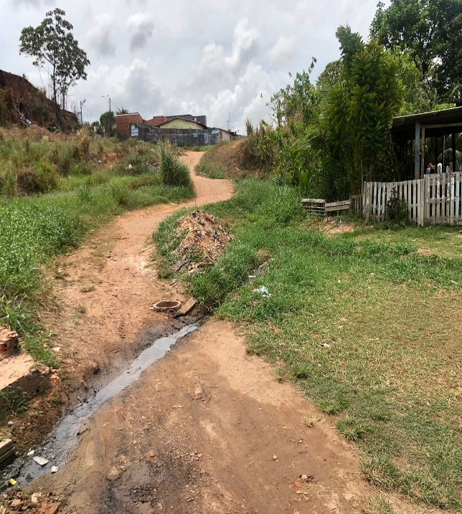

DUARTE JÚNIOR
Deputado Estadual

